11. Les chiffres et les heures – De cijfers en de uren

1. les chiffres -de cijfers

Le train arrive à la voie une.
De trein komt aan op spoor één.
Il y avait une collision entre deux trains.
Er was een botsing tussen twee treinen.
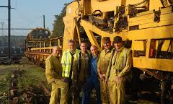 | Il y a six agents devant le train.
 | Er staan zes bedienden voor de trein.
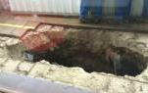 | Il y a un affaissement de terrain à la voie dix.
 | Er is een grondverzakking aan spoor tien.

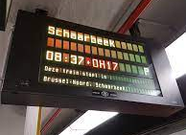 | Le train en direction de Schaerbeek a dix-sept minutes de retard.
 | De trein naar Schaarbeek heeft zeventien minuten vertraging.
 | Il y a vingt-deux voies à la gare de Bruxelles-Midi.
 | Er zijn tweeëntwintig sporen in het station Brussel-Zuid.
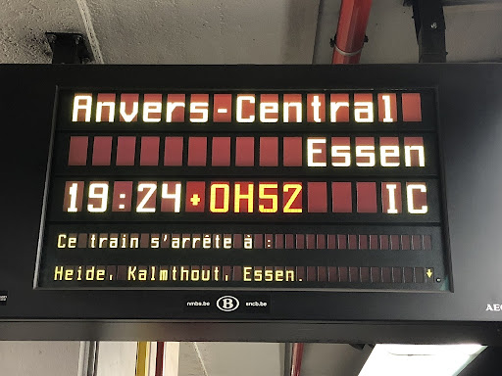 | Le train en direction de Anvers-Central a cinquante-deux minutes de retard.
 | De trein naar Antwerpen-Centraal heeft tweeënvijftig minuten vertraging.
 | Elle appelle le service cent douze.
 | Ze belt de dienst honderdentwaalf op.

2. les heures - de uren

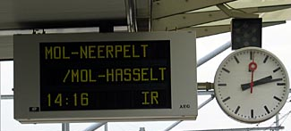 | Il est deux heures treize.
 | Het is twee uur dertien.
 | Il est douze heures quinze.
 | Het is twaalf uur vijftien.
 | Le train en direction de Anvers-Central part à dix heures dix-huit.
 | De trein naar Antwerpen-Centraal vertrekt om tien uur achttien.
 | La voie est hors service de dix-neuf heures à six heures.
 | Het spoor is buiten dienst van negentien uur tot zes uur.

Les travaux commencent à six heures / à dix-huit heures.
De werken beginnen om zes uur / om achttien uur.

3. la date- De datum

Les travaux commencent le 20 avril.
De werken beginnen op 20 april.
La voie est hors service du lundi au vendredi.
Het spoor is buiten dienst van maandag tot vrijdag.

